**个人简介**

大家好，我是张毅，以前我一直在IT行业，做软件开发工作，IT听起来好像是高科技，包括流行的人工智能，大数据，云计算等等，实际上是吃青春饭的，技术更新换代太快，不努力学习就容易跟不上，另外工作上经常加班加点到很晚，对身体有很大伤害。同时也和很多传统行业一样，受经济景气度或者疫情影响很大，经济不好的时候，或者疫情的时候，就给我们带来很大的危机，像酒店，餐饮，旅游一样，很多生意进入滑坡阶段。而能源和通讯行业，位于产业链的上游，每个人，每个月都要交水电煤气手机宽带等民生料金，而我们从每个人一辈子都必须要用的民生料金里得到收入，这才是真正的不怕任何危机的持续性收入。而ACN就带给我们这样一个事业。

**公司简介**

ACN是一个能源公司，总部在美国，成立于1993年，到现在已经28年的时间了，其业务发展到五大州，27个国家，在这些国家做能源和通讯代理。ACN的四位创始人，在开创这家公司的时候，他们就想到了一个商业模式，让普通人变成不普通的人。开始时，他们是做通讯行业，28年前，手机还很稀缺，他们做长途电话的业务，他们跟电信商谈的时候，说我给你们找客户，不用给钱，只从他们每月的长途话费里，给一些佣金就可以了，这种很聪明的商业模式就开始了。

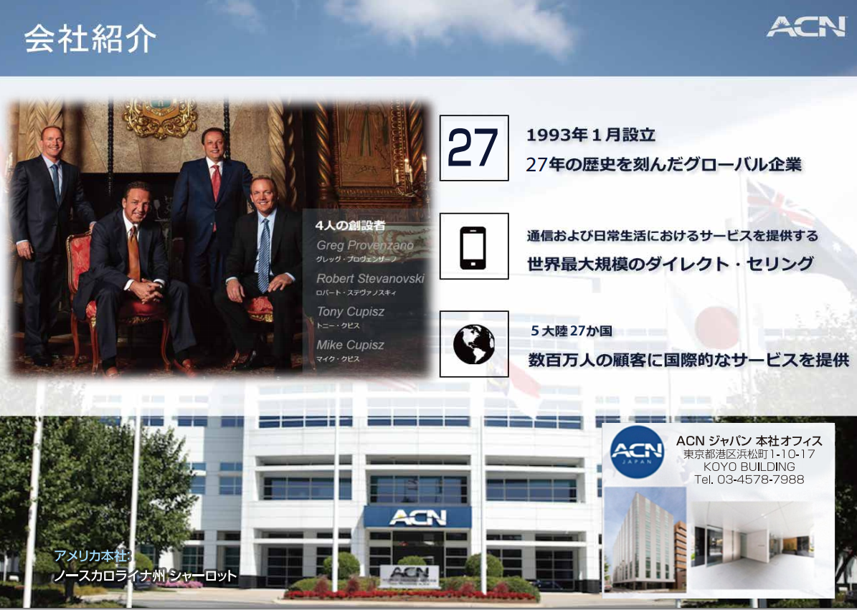

**媒体刊登**

ACN发展到现在，成为世界500强之一的企业，年营业额达到一千多亿美元，企业评级也达到最高的A+的级别。在inc.500，财富杂志，成功杂志，今日美国等杂志广为报道。特朗普在当总统前给ACN做了十年的宣传顾问，我们在youtube上也能看到很多特朗普给ACN做的宣传片。特朗普曾经想收购acn,结果ACN发展的比特朗普的公司还大很多。



**海外法人和分公司**

ACN发展到现在，业务拓展到五大洲，27个国家。世界主要的发达的经济体都包含在里面了。像美国，加拿大，墨西哥，澳大利亚，新新西兰，以及欧洲的16个国家。欧洲16个国家早在十几年前电力和通讯就已经自由化了。我们亚洲，第一个进入的是韩国，2016年8月，又进入了日本，ACN日本分公司设在港区的浜松厅。亚洲有47亿人口，占了世界70%的人口。而我们中国又是其中最大的一个市场，所以我们要看到47亿人口的亚洲才是我们真正的广阔的市场。

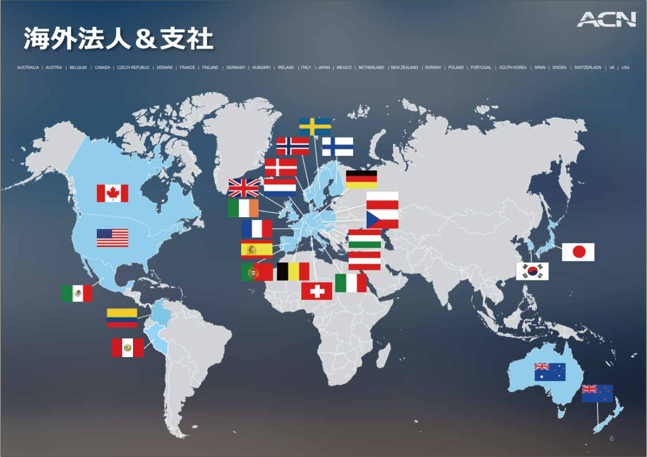

**ACN提供的制品和服务**

ACN在27个国家经营的项目呢，也是有不同的，在日本呢，目前是电力和通讯，水和嘎斯，日本很快就要放开自由化了，这也很快就成为ACN的产品。在其他的国家经营范围包括能源，通讯，安防，商业服务，生活服务等等。

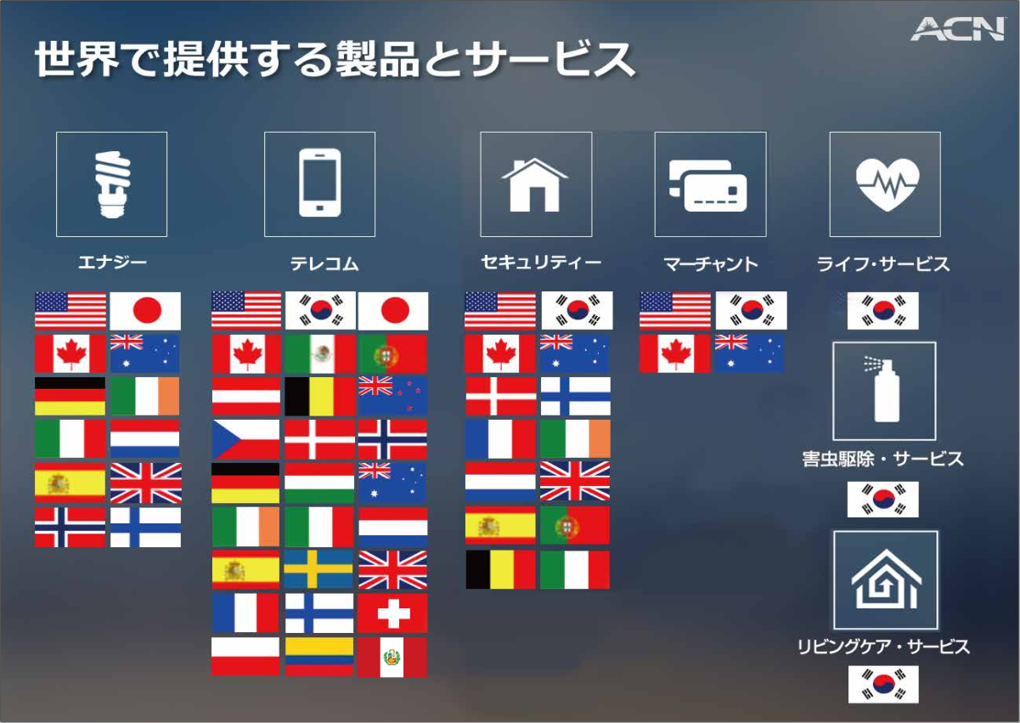

这是在日本的项目，xoom energy是ACN的全资子公司，在美国从事发电，零售，及代理服务，在其他国家代理了全世界95个电力公司。在日本代理了全日本的十大电力公司的零售业务。为了更方便的与日本本土企业竞争，现在已经改名tdash加入日本的イーレックス电力集团，注册资金21.8亿日元。Flash mobile是docomo手机回线的全国代理，别人在大坂，或者在京都，或者在北海道打电话的时候呢？我们也在赚钱。SBM呢，是我们softbank的全国代理，然后别人在用softbank打电话的时候，别人再交费用的时候，我们也可以得到这样的收入。flash INTERNET呢？是我们代理的日本的最大手公司NTT公司，成为了我们家用的宽带的全国代理。那么ACN呢？在7月份的时候呢？整个日本的嘎斯又会成为我们的产品，在今年的年底呢，水又会成为我们的一个产品。所以，在未来的日本的市场上，水电嘎斯手机宽带，每个人，每个月他一辈子要交的民生料金，我们可以得到这样的一个收入了。

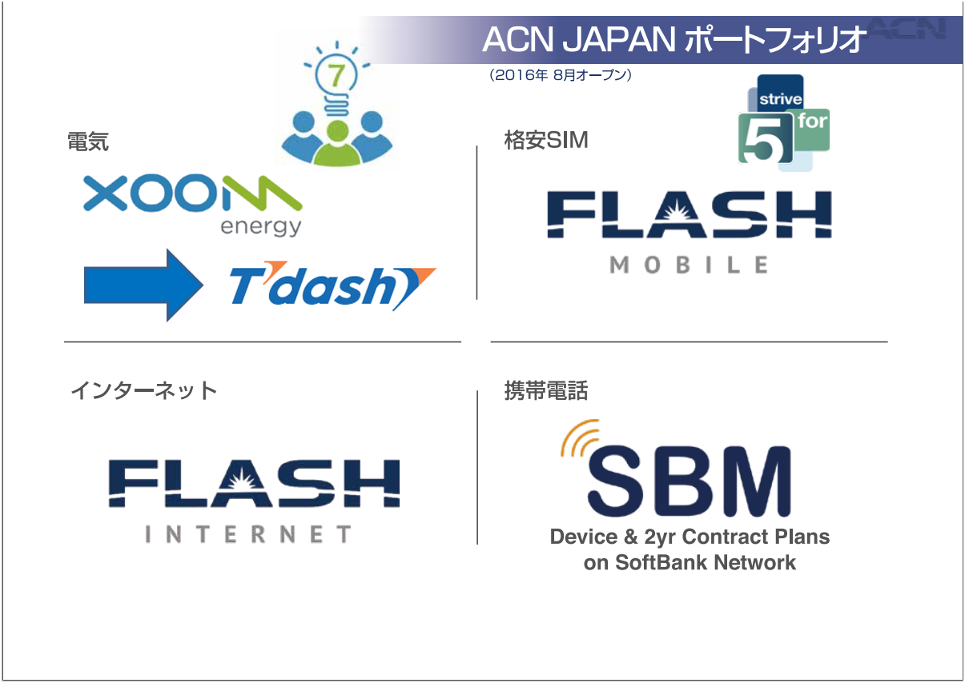

ACN进入韩国10年多了，在韩国ACN的产品就非常丰富，这是在韩国经营的产品，韩国电力没有自由化，但是通讯，健康食品，化妆品，pos机，生活服务等等，都已经成为了ACN的产品了。

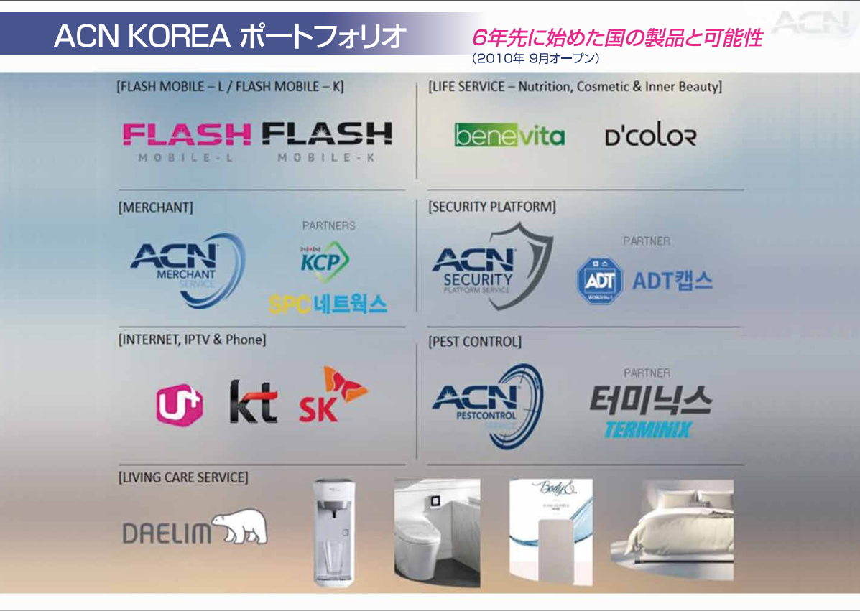

那么电力自由化是什么意思呢，就是打破几家电力公司垄断的格局，让电力行业充分竞争，给老百姓更多的实惠。并不是ACN创造了这个自由化，而是日本政府2016年4月，宣布了电力自由化。

那么所有的日本的家庭，企业都转到社会上去交费。大家熟知的有AU,softBank，丰田，加油站，东京嘎斯等，总共好几百家。我们的tdash也是其中一家，在全日本几百家的电力代理公司中，我们已经排到12位。

为什么在日本的本土企业里面，我们排名这么高呢，是因为ACN在28年的时间做了27个国家的能源代理，有经验，他有他的营销手段。那么，大家可以看到的话，我们的右下角呢，是有个7字，那是什么意思呢？我们来到日本呢，可能来了5年也好，还是10年也好，或者是20年更久的时间，我们一直在给东京电力交电费，东京电力没有感谢过我们，也没有让我们赚过钱，他也没有让我们便宜过，他们更没有让我们去免费过，那么ACN呢，是几百家中，唯一的一个可以让我们省钱，免费，可以赚钱的这么一个实例。那当我们有七个电力客户的时候，比如说我找到了七个朋友或者我自己家有七个电费单也可以。当我们有七个电费单转到我的名下的时候呢，我们自己家的电费，会最高减免一万三，而是每个月减免一万三，平均减免60%左右。那么，这八个客户呢，包括我们自己家的，包括我们七个客户，最高的売上的，每个月我们还能拿到一个10%收入，所以ACN不但让我们免费，而且让我们赚钱。

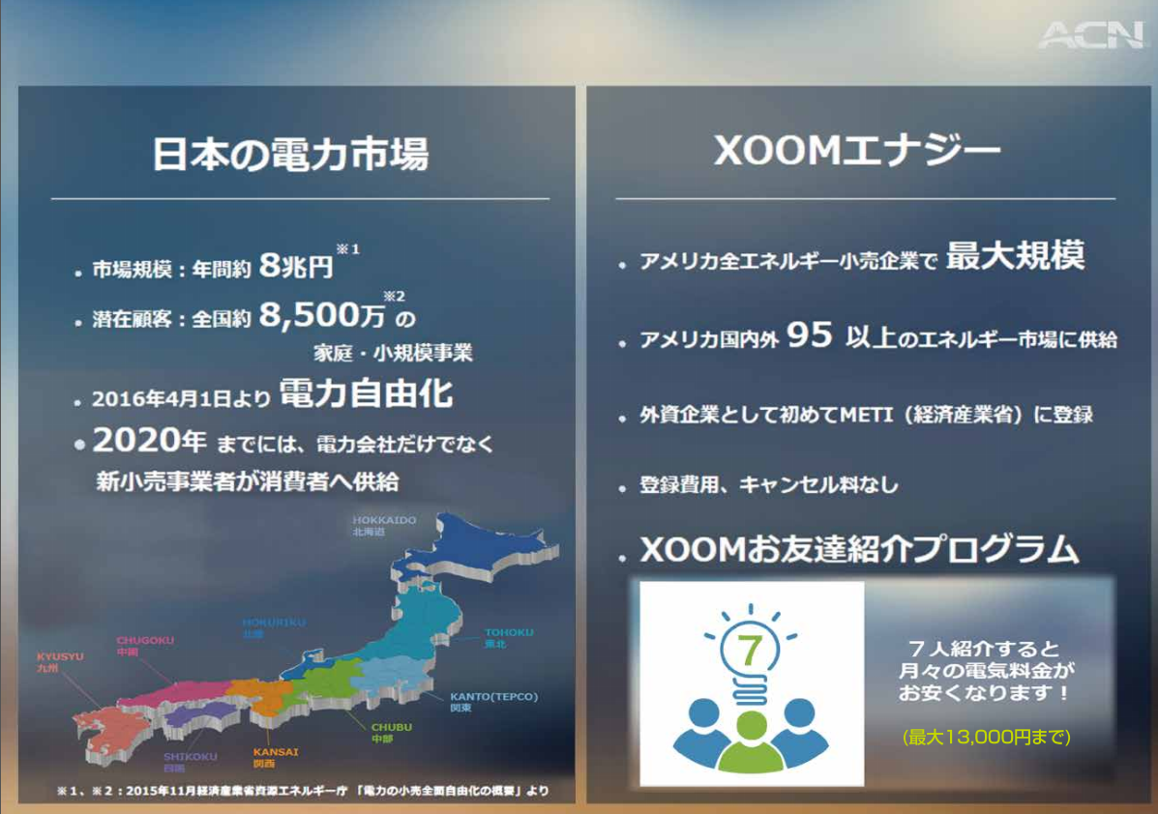

那下面呢，我给大家介绍一下我们的docomo的一个套餐，我们现在呢，是跟日本的docomo成为了一个合作伙伴，是全日本的一个代理。那么我们现在呢，docomo分3G流量7G流量，15G流量，30G流量和50G流量。那么每一个流量的费用呢，也是不同的，3G流量的是3500，7G流量的是4500，15G流量是52006.，30G流量是五千九，50G流量呢，是6600。那么，我们还有一个10分钟的かけ放題，是870。然后还有一个无线かけ放題的1390。这就是我们所有的套餐，那针对我们的适合的流量呢，再加上我们的话费呢，就是我们的费用，那么很多的人呢，现在还用很贵的一个电话，比如说一个月15000左右，还有很多在2万左右，那么我们的最高的价格呢，就是在7000多元，所以我选择的客户呢，是选择那些1万左右的人，那么你转到了我这边呢，每个月那还能便宜几千块钱，对吧，当我找到了五个客人的时候，转到了我们的docomo呢，我自己，我自己的流量费，每个月都会减免，我的每个月只是870块钱加上税。

所以ACN呢？是给我们带来一个电力免费通信免费的事业，那么很多人在日本来了20年以后，交了20年的手机费用也好，没有人给我们免费过更没有人让我们赚过钱，那么ACN呢，还可以让我们免费，还可以让我们赚钱，那当我们找到了五个手机客户的时候呢，算上我自己呢？是六个手机，那么每台手机，咱们就算每台手机的费用是6000元的话，他们这一个月六台手机那，就是66三万六，但是，我还可以拿到一个10%的收入就是3600，刨除我的870加上税，1000多块钱，我的收入是3000多那我每个月还剩200多，我不但我的手机1分钱不用花，我每个月能挣2000多块钱。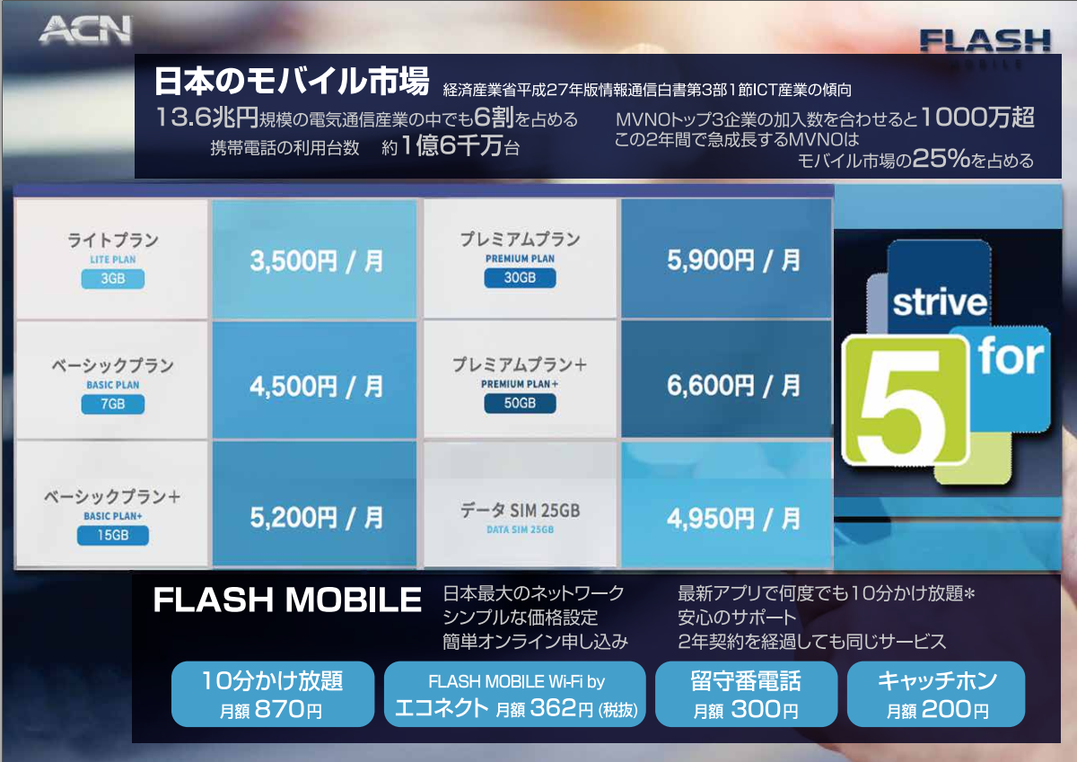

这是我们的一个比较。是我们跟NTT签约的一个WIFI，也是我们的光纤，一户建呢，是5400，マンション是4400。这个没有什么特殊的plan。但是呢，每个人在交这些费用的时候呢？我们可以拿到最高的一个10%的收入

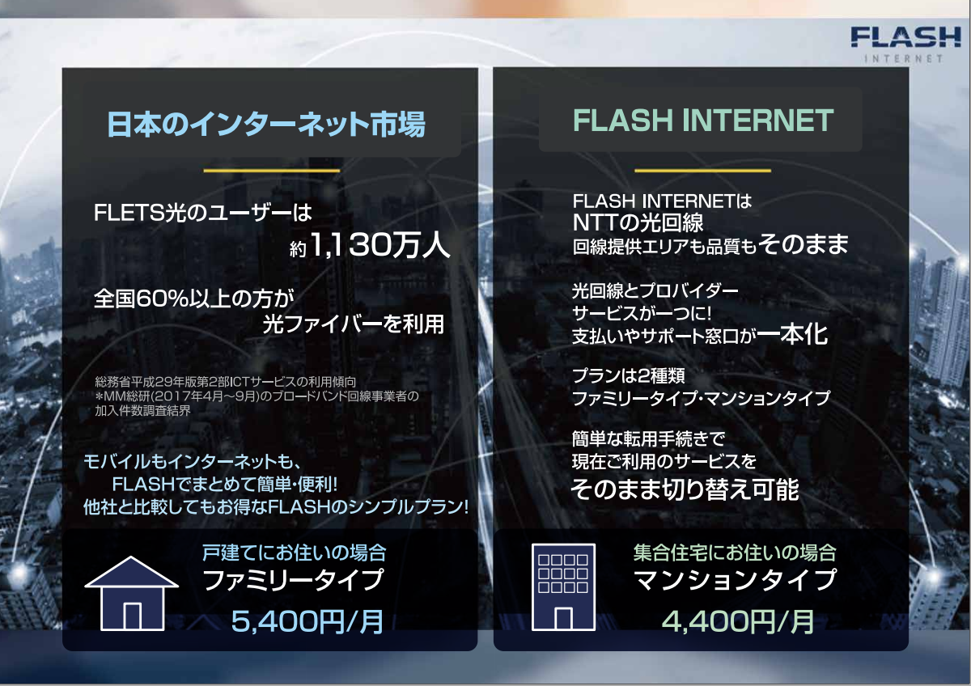

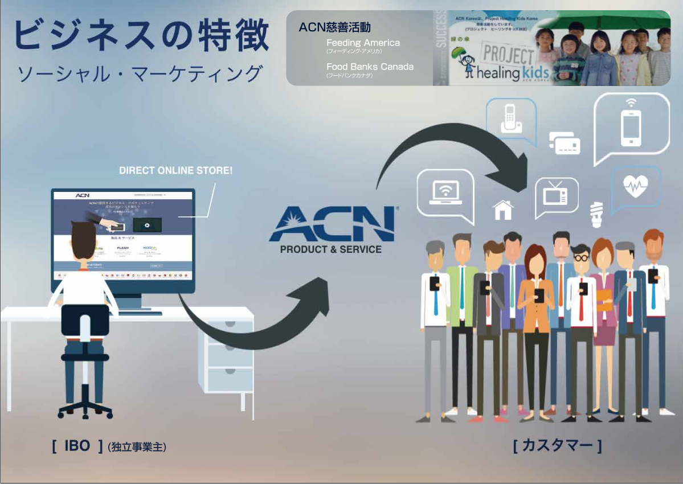

大家可以看到啊！ACN呢，是一个料金平台，那么大家都知道amason或者是乐天，它是一个物流平台，ACN呢是把全日本的水电嘎斯手机宽带拿下来，整个的代理，那么我们成为ACN的IPO呢，我们就可以成为ACN的代理商。

ACN现在目前做了27个国家,还是以后的三十七,四十七。这些国家的所有使用者呢？他们在消费的时候呢，我们都可以得到这样的收入。我们没有国界的限制，怎么能得到国外的收入呢？我们每个人成为代理商的时候呢，我们都有自己的一个店铺，这是我们的互联网的店铺，有一个世界上我们唯一的一个号码就是我们的代理商的号码，我把我的店铺的连接传给了我的美国同学，因为我们现在已经跟27个国家连接，下面有27个国家的国旗，点击每个国家的国旗呢，会出现不同文字的界面，我把这个连接转给了我的美国同学呢，他点击了美国过期的时候呢？

会出现一个英文界面。他把它美国的电费和手机转到了美国的ACN交费。那么每个月的売上的10%会打到我的账户上来，这是不分国界的。那么很多人说，你的美国同学跟我有什么关系呢？如果在1年半前，我加入ACN之前，你找到了我，我成为你连接的代理商，那么我通过我这一年的时间，找到了几千个客户。这些人的每个月的売上的8%，你都可以拿到，所以ACN是作为一个团队的一个大的市场。那么，我们大家都可以看到了，ACN这样的一个事业，我想成为ACN代理商，我需要怎么去做呢。

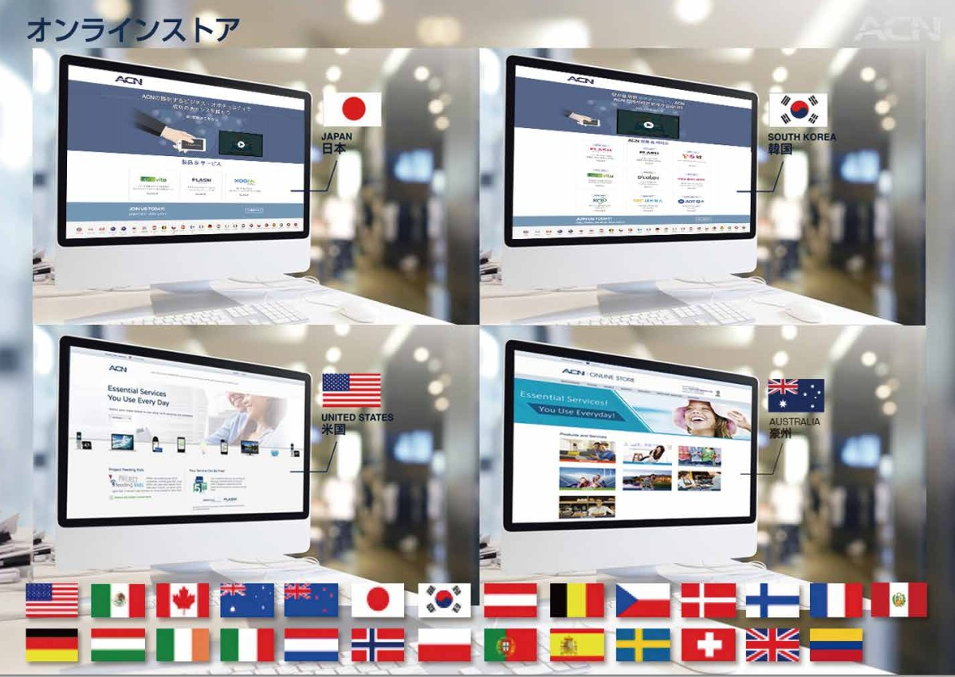

我们是不是加盟ACN要付出很多呢，不是的，我们成为ACN代理商，我们一辈子只需要交一次的入会费45700日元，很多的人问我是人民币还是日元，我说是日元，但是45700就能拿下整个日本的能源代理，他们很多人都不相信，事实上就是真的。我们四万五千七就可以拿下了整个日本的能源代理，一年之后呢？我们每年会交一个12150的网络更新费，因为我们前台后台，包括我们的收入都是公司给我们去更新，所以每年会交一个12150的更新费。

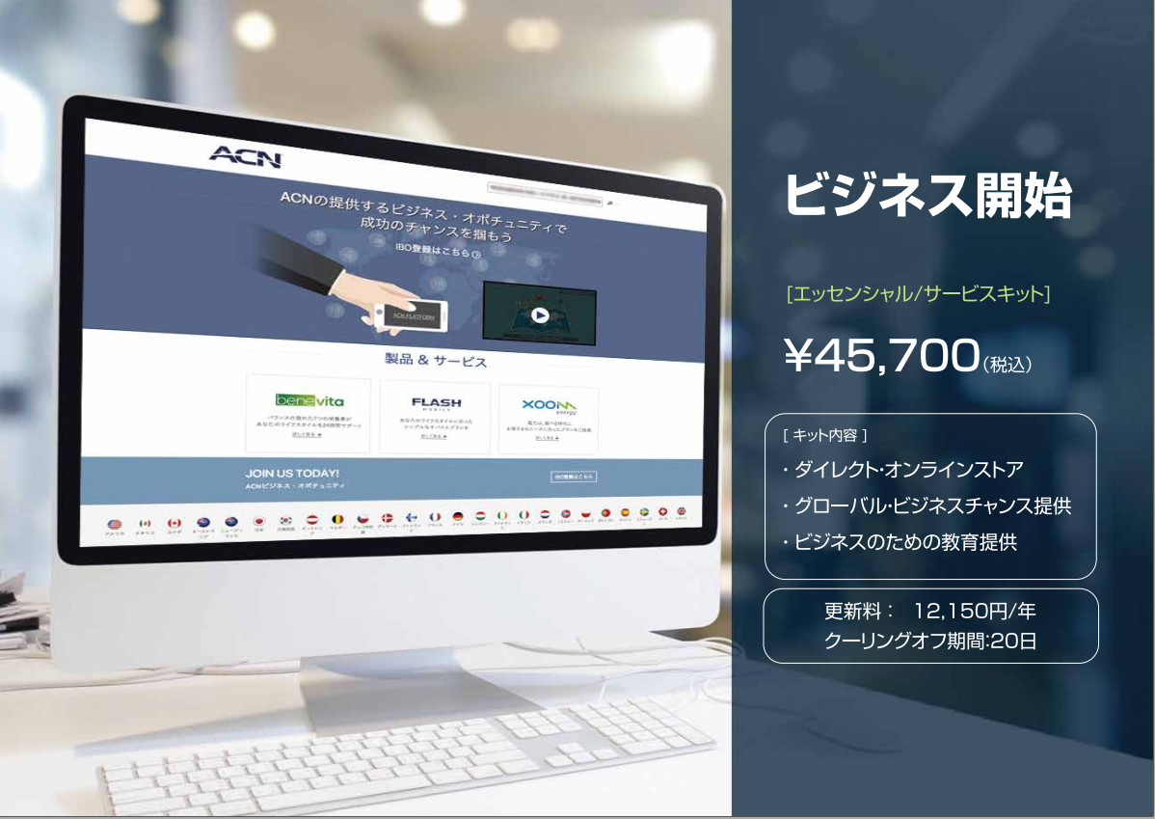

我刚才一直说呢，怎么能得到一个10%的收入。10%的收入，实际上我们叫1到10的10%的客户收入。我们直接客户的收入，包括我们自己，包括我们的朋友把他们的电费转到我的名下，把我们的电费手机转到我的名下的时候，都叫直接客户。那么我们现在，日本给我们的待遇呢？是什么呢？我们转过了一个电费单呢，是4分。转过来一个手机，是6分。转过来一个INTERNET网络是4分。我们可以自己算算自己家的分数，一般呢，自己家有一个4分的电费，还有两个手机呢，就是12分，一个internet呢，是4分，那我们自己家就有20分。

我们的这个分数是不清零了，我这个月找到了五个客户，下个月找到了六个客户呢，都是累积到一起的分数。当我们累积的分数有60分的时候呢？我们就可以拿到所有直接客户的売上的10%了，比如说我找到15个电费单，那一个电费单是4分，那么就可以变成了60分。我们永永远远就会拿到10%的收入，那么我们累积到1到29分的时候呢，？可以拿到売上的百分之一，30到39分的时候，可以拿到百分之三，40到59分的时候，可以拿到一个5%。

那么，我们60分以上呢，就可以拿到一个10%。

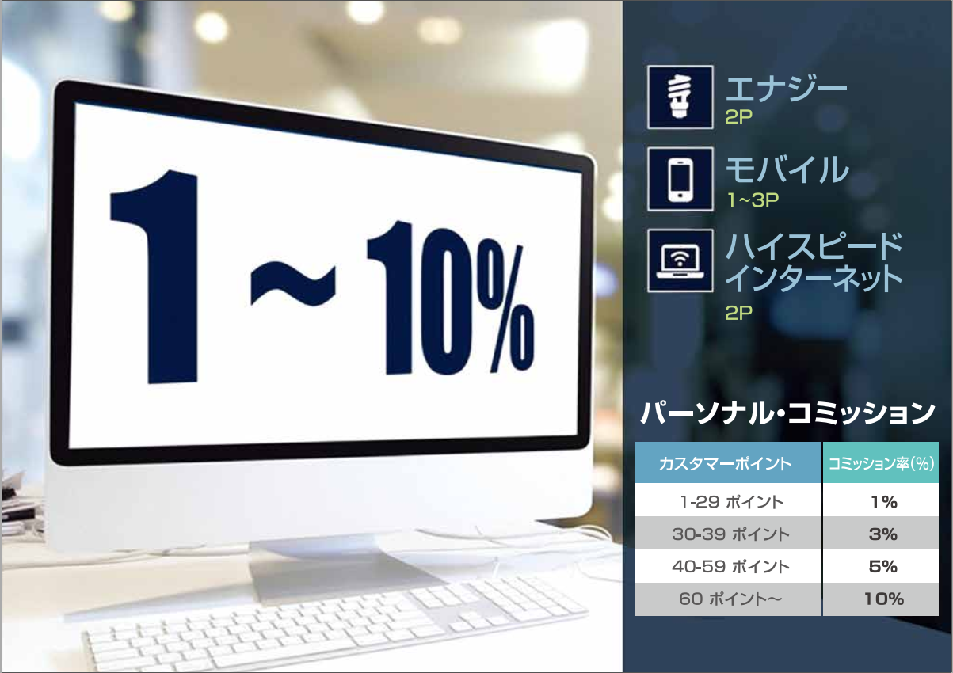

刚才我给大家讲的呢，是一个免费和一个赚小钱。肯定很多人说这个小钱，我不愿意做，但是很多的人呢，如果看到了下面这个，这边的介绍呢，就会知道，这才是真正ACN给我们赚大钱的地方。那么，比如说呢，你加入了ACN，成为了A新的一个代理商，你给我讲了这个事业说明我听懂是什么样的事业，是我不需要一辈子需要劳动收入，不需要到老了那一天，没有劳动能力，我养不起我的家人了，我是没有收入了，对吧，但是，我知道ACN是什么样的事业呢。是即使我回国陪我父母半年，我带着我的家人去旅行一年，我也不用考虑我的收入，因为什么呢，我的客户们每个月都要交民生料金，他要交水电嘎斯手机宽带，我在这些地方就可以得到每个月的收入。他要交30年还是交50年，这就是我得到的一个权力持续收入。

当我听懂了这个事业呢，我就通过你的连接加入了ACN，成为了一个代理商。那么，我会连接了很多跟我志同道合的人去做这个事情，那么他们呢，也会找到身边的志同道合的代理商，找到自己身边的很多的一些客户。这些客户呢，所创造的所有的売上呢，我们都可以拿到一个第一代到第七代的0.25到8%的一个收入。这个才是我们真正的团队的权利收入。这个才是我们真正的团队权利收入。那么我现在呢，已经做到下面有20多代的一个代理商了。

那么在6月5号之前呢，我还拿不到一个第八代到20代这样的一个收入，或者是无限代的收入，因为什么呢，我没成为RVP，我没有成为RVP，当我成为RVP呢，我就可以拿到一个八代到无限代的1.5%的收入。所以RVP呢，是我们的第一目标。

RVP是我们的第一目标，我们一定要快速的达到RVP这个级别，因为RVP呢，在月薪呢能达到200万左右了，而且呢每个月的收入呢，也都会超过上个月，所以到RVP呢，是一个想要穷都穷不了的级别。那么我们的终极目标呢？是一个SVP。SVP才是我们的终极目标。到了SVP呢，在我们原来的基础上的1.5呢，又会加上一个2%，我们的收入就会拿到一个3.5%的无限代的一个收入，所以SVP才是我们最大的一个收入，因为到了SVP呢？

可以达到了一个月，月薪在1000万以上的一个收入。

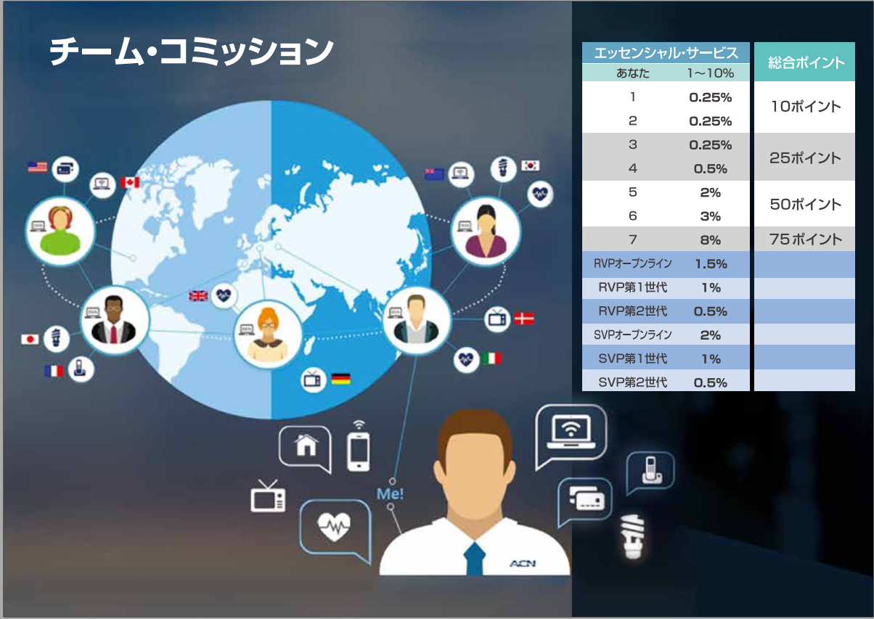

ACN呢，一共是分了七个级别，然后大家可以看到从QTT到SVP，一共是七个级别。那么，我们刚开始加入ACN的时候呢，是一个TT，还不是一个QTT。当我们自己绑定了三个单位的电费单也好，还是手机号也好，还是宽带也好，还是以后的嘎斯，或才水也好。当我们绑定了三个单位，我们就会成为了一个QTT。就是成为一个正式的ACN的代理商，这个时候呢，如果我们找到两个跟我们一起志同道合去做事业的代理商呢！他俩也都成为QTT的时候呢。

我就成为了一个ETT，我就升级了，ETT在ACN是非常重要的，ETT的不断的复制呢？就是我们的一个成功，如果你在团队里有72个ETT的时候，那么你就已经升级了RVP了。ETT是持续重要的一个捷径，也是需要我们快速的一个复制，如果我们在30天之内完成了一个ETT公司会给我们一个5万元的一个奖金，那很多就说，我的45700的入会费就回来了。其实我们并不是为了5万去做，而是公司把这个奖励给了我们，让我们更轻装上阵啊！那么ACN呢？

当我们下一个升级ETL的时候呢，我们下面的伙伴也都成为了ETT。当我们有三条线三条伙伴都成为了ETT，我们就升级了ETL，那么下一个级别是TC，是非常重要的一个级别，是一个过渡级别，也是非常重要的一个级别。TC呢，跟团队的人数没有关系，是整个的团队的分数，刚才我们讲到了point，我们一个电费单是4分，一个手机是6分，一个internet网是4分，我们所有的团队，包括你个人的分数加在一起有600分的时候，那么我们就成为了一个TC的级别。

如果你自己有150个电费单，一个电费单是4分，你自己也可以有600分，你也可以成为TC。如果我没有这样的一个资源呢，我可以连接下面的代理商不断的连接下去，每一个代理商找到的所有的客户的累积的分数累积到600分，我们也会成为TC。如果我们在90天之内完成TC的话，我们公司会给我们一个一次性的75万的一个奖金，所以我们一起努力一下，因为我带着我的伙伴在两个半月的时间已经拿到了这个TC的奖金，所以下一个拿到奖金呢？

就是你，那么，如果我们下面的伙伴有两条线呢？也成为了TC的伙伴，那么我们就升级到一个RD的区别，所以，ACN是在帮助伙伴成功的时候，就是我们的成功，那么我们的伙伴下面有四条线，四条团队呢？成为了TC，不论是他第一排成为TC，还是下面的几条线成为TC的伙伴都可以，只要是横排有四条线成为TC，我们就成为了一个RVP，达到了一个想要穷都穷不了的级别了。RVP的月薪会在200万左右，那么最大的RVP呢？在日本呢，也是上千万的月收入，ACN呢，如果在365天达到了RVP，就是一年的时间，你帮助四个伙伴成为TC。

帮助四条伙伴的一个团队成为TC的时候，你就会成为RVP，那么，如果你在一年的365天完成RVP这个级别的时候，公司会给你一次性的奖金，500万奖金。如果你到了RVP，这一年的奋斗，所有的收入基本上已经达到了1000万。那么，你想一下，每个月拿到100万的收入是不是也是非常好的一件事情呢。平均下来。所以RVP是我们要努力的事情，但是很多人说，我做传统生意，我一年也能赚1000万啊，但是，如果你第二年不去做事情的时候，你还有1000万吗？

没有，但是，ACN你做了1000万的这么一个业绩，你做了1000万的这么一个团队，你第二年还会有持续向上的这个收入，这个是权力收入和劳动收入的一个区别。劳动入停下来就没有收入。我们的权利收入呢？停下来，我们还会有收入，那么我们的终极目标呢，是一个SVP，SVP呢，是你的伙伴们有两条团队呢？两条团队线达到了RVP，四条团队线达到了TC，我们就成为了一个世界上的最高的级别。那么，很多人喜欢旅游，我们如果上到TC的时候呢，TC，RD，RVP。公司就会每年带着我们带着家属免费去世界各地去旅游，所以带着自己的家属，带着自己的伙伴们一起去旅游，才是一个成功的人的一个事。那么SVP呢？是我们的终极目标，第一目标呢，是RVP，那么QTT呢，是我们最快的速度。我们黄金时间的第一天24小时之内就要去完成的，因为你最快速地完成了QTT。你才能最快速度达到了我们的SVP。ACN呢就是分了这个七个级别，很多人说是不是只带着团队玩过关游戏，一关一关的走向了成功，我们就拿到了一个权利和持续收入拿到了一个真正的时间和财富自由，对，ACN就是给我们一个时间自由和财富自由。所以ACN呢？拿到了SVP，还有一个什么好处呢。这个是我做ACN的一个非常重要的理由之一，就是我到了SVP，可以拿到整个亚洲的一年売上的1%的分红，每年会有一次分红，每年会有一次分红，那么韩国呢！有8个SVP去年的2019年的4月份，每人分了5000万日元，所以这个分红呢也是非常大，不包括他们每个月几千万的月收。这个分红一次性也是非常大，那我看中的是以后的亚洲中国，台湾，菲律宾，马来西亚，新加坡等等。这些国家的加入的时候呢这个1%就是非常大的一个收入。

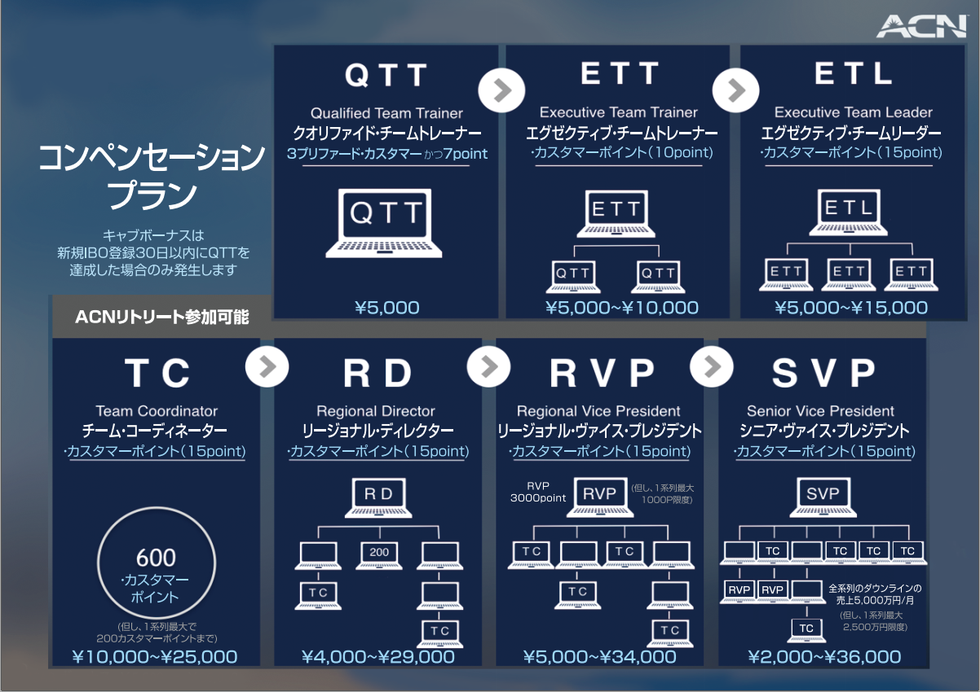

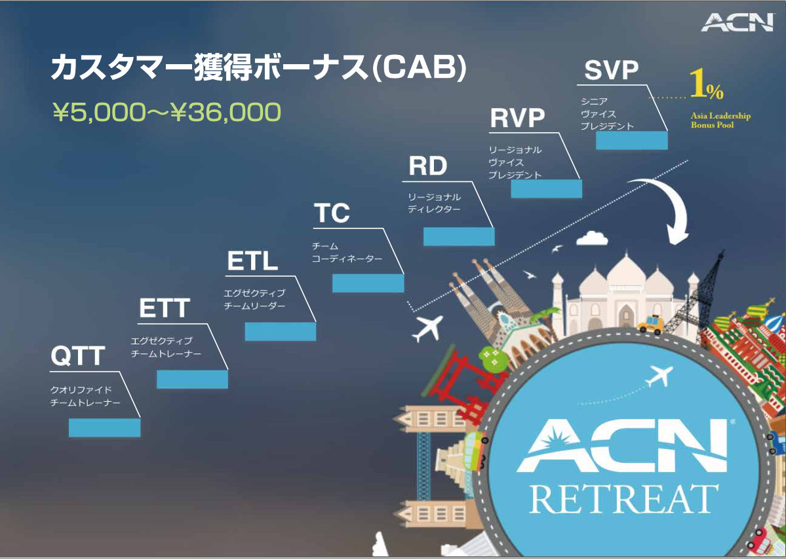

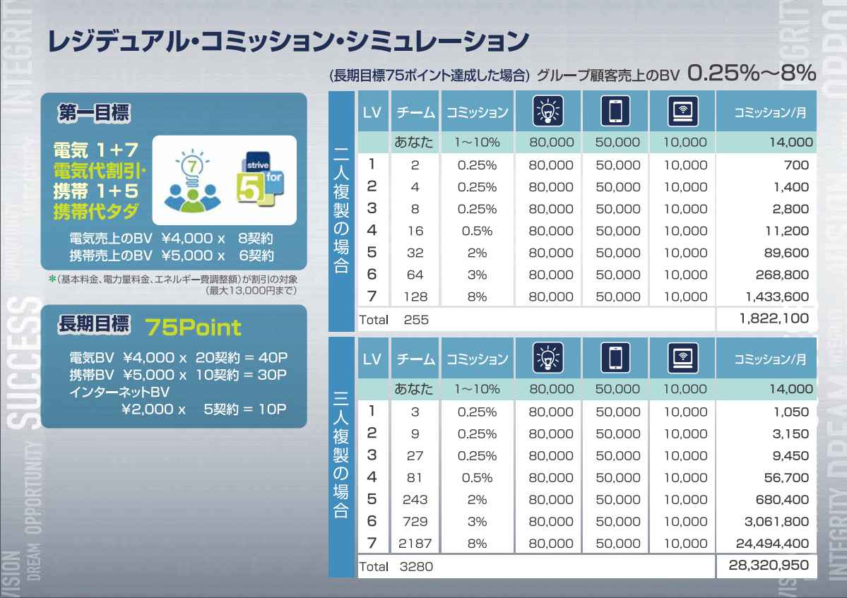

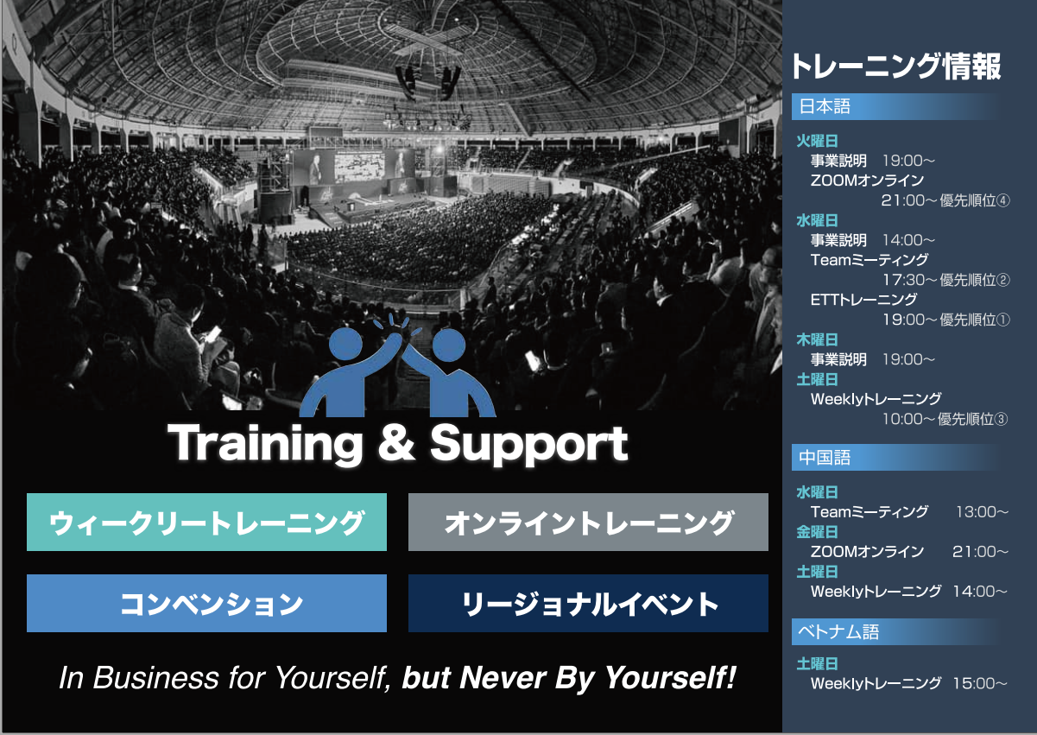

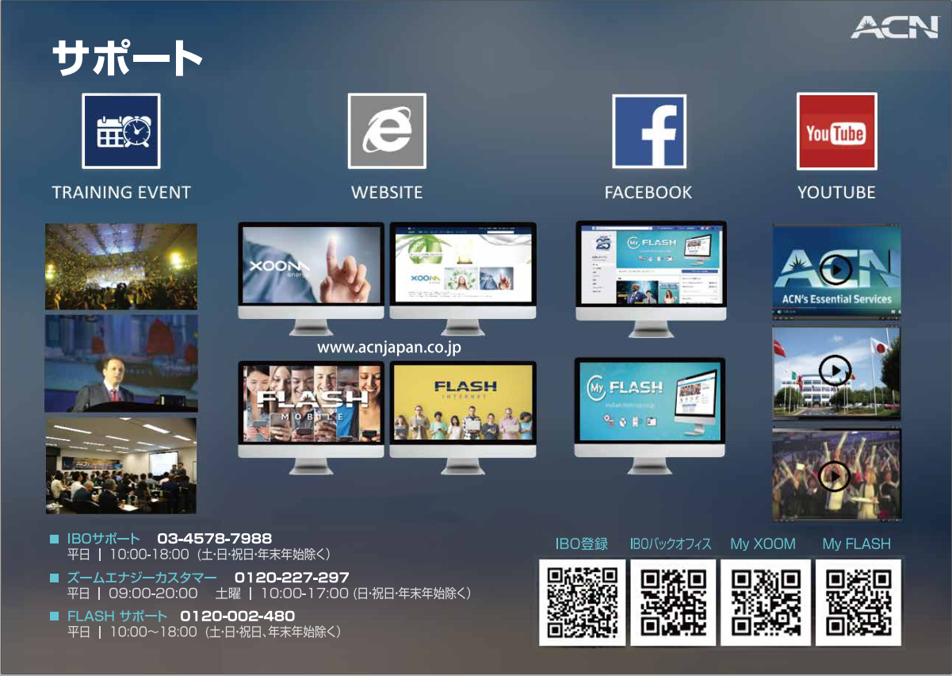

所以呢ACN呢，是什么样的事业呢，我给大家分享的，它是一个让我们从一个普通人变成一个不普通的人，从平凡人变成一个不平凡的人，是一个给我们一个从劳动收入转向一个权利收入持续收入的一个事业。ACN呢，很多人能看的懂，很多人还没有看懂，但是听我讲完了事业说明呢，我希望呢，大家一起去把它当做一个副业入也好，还是把它当做一个未来的主收入也好，因为ACN呢，不但是改变了我们自己，而且改变了我们的一个家庭，更改变了一个我们的一个家族。这个事业呢，是让我们一个家族得到一个改变，ACN并不是说你加入了是一个幸运的事情，而是一个气运，气运的改变，是你一个家族的气运的改变，ACN希望你一起加入，加入我们的团队，我们一起去努力，把日本做大，把中国做强，拿下亚洲的市场，好，谢谢大家！

